МИНИСТЕРСТВО ОБРАЗОВАНИЯ, НАУКИ И ОБРАЗОВАНИЯ КРАСНОДАРСКОГО КРАЯ
ГБПОУ КК «Краснодарский педагогический колледж»

ТЕХНОЛОГИЧЕСКАЯ КАРТА
Урока математика во 2 «А» классе
студентки группы 3 – Аш
Юрченко Кристины Сергеевны

Методист __________/_________________

Учитель____________/__________________
Оценка _______________________

2018 год
Тема: «Решение задач на нахождение неизвестного уменьшаемого»
Тип урока: формирование новых знаний
Цель: познакомиться с задачами на нахождение неизвестного уменьшаемого; совершенствовать навык решения задач на увеличение, уменьшение числа на несколько единиц; повторить составные части тестовой задачи, компоненты при вычитании;
Задачи:
-познакомить с задачами на нахождение неизвестного уменьшаемого;
-закреплять и совершенствовать навыки решения задач на нахождение неизвестного уменьшаемого;
Формирование Универсальных Учебных Действий:
Познавательные УУД: учить самостоятельно открывать знания, добывать информацию и работать с ней, преобразовывать информацию.
Регулятивные УУД:
выполнять учебное задание в соответствии с целью; соотносить учебное задание с известным правилом, учить видеть проблему, формулировать ее, ставить цели, которые нужно достичь на уроке, планировать свою деятельность, направленную на достижение этих целей, проговаривать последовательность действий, осуществлять рефлексию относительно полученного результата, оценивать деятельность по достижению поставленных целей.
Личностные УУД: учить применять полученные знания в жизненных ситуациях, адекватно оценивать себя, формировать общее представление о моральных нормах поведения, положительное эмоциональное отношение к школе и учебной деятельности.
Коммуникативные УУД: совершенствовать умения слушать, понимать других, вступать в диалог с учителем, сверстниками, выражать свои мысли, строить продуктивное взаимодействие и сотрудничество со сверстниками, управлять своим поведением и партнера; формировать умение строить речевое высказывание в соответствии с поставленными задачами.
Основные понятия: задача; уменьшаемое;
Методы: наглядный, словесный, практический.
Ресурсы: презентация, учебник Математика М.И. Моро, 2 класс 1 часть; раздаточный дидактический материал;

Ход урока:

Технология проведения урока (этапы) | Деятельность учителя | Деятельность учащихся | Примечание
1.Организационный момент | Приветствие. Проверка готовности учащихся.  Здравствуйте, ребята,  Постарайтесь все понять,  Учитесь тайны открывать,  Ответы полные давать,  Чтоб за работу получать  Только лишь отметку «пять!»  Минутка чистописания  Откройте тетрадь и запишите число и классная работа.  - Лебедь плавает в тетрадке, значит что-то не в порядке, если ты совсем Незнайка, цифру эту получай-ка.  Посмотрите на доску и обратите внимание на написание этой цифры, и запишите её в тетрадь.  - Цифру эту отгадай-ка! Она большая зазнавай-ка. Единицу сложищь с двойкой , и получишь цифру...  Посмотрите на доску и обратите внимание на написание этой цифры, и запишите её в тетрадь  -Кто-то ночью старый стул спинкой вниз перевернул. И теперь у нас в квартире стал он цифрою..  Посмотрите на доску и обратите внимание на написание этой цифры, и запишите её в тетрадь | Приветствуют учителя. Организуют свое рабочее место.  Прописывают цифры в тетрадь  (Цифра 2)  (Цифра 3)  (Цифра 4)
2. Актуализация знаний | Устный счет  -Ребята, к нам на слайд летит «математический десант». Вам быстро и точно надо считать, чтобы каждый десантник мог занять свое место.  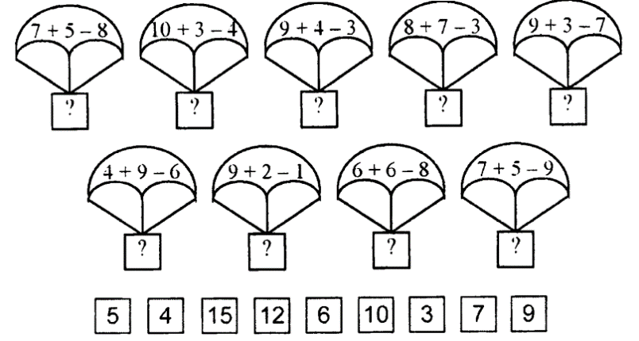 | Выполняют устный счет | Презентация
3. Изучение нового материала | -Ребята, посмотрите , у нас есть корзина с грибами. Я достану 3 гриба. После того, как я достала 3 гриба, в корзине осталось еще 5. Как узнать сколько грибов было в корзине?  -Как это записать?  -Давайте попробуем записать выражение  - 3=5  -Что в этом выражении неизвестно?  -Что такое уменьшаемое?  -Может ли вычитаемое быть больше уменьшаемого?  -Как нам его найти?  -Кто догадался, какие задачи мы будем решать на уроке?  -Верно, сегодня мы будем решать задачи нового вида на нахождение уменьшаемого | Отвечают на вопросы учителя.  (Уменьшаемое);  (Уменьшаемое-это число, из которого вычитают другое);  (Нет);  (Задачи с неизвестным умньшаемым)
4. Первичное усвоение новых знаний | Работа по учебнику  -Откройте учебники на странице 29 и прочтите задачу №1.  -О чем говорится в задаче?  -Что известно в задаче?  -Что неизвестно?  -Какой вопрос поставлен в задаче?  -Рассмотрите краткую запись и чертеж к задаче  -Каким действием мы можем её решить?  -Запишите решение в тетрадь.  -Посмотрите на экран и прочтите задачу.  -О чем говорится в задаче?  -Что неизвестно?  -Какой вопрос поставлен в задаче?  -Рассмотрите краткую запись и чертеж к задаче  -Запишите решение в тетрадь. | Отвечают на вопросы учителя  (О карандашах;)  ( В коробке было 10 карандашей, после того как взяли несколько, осталось 6 карандашей);  ( Сколько карандашей взяли?)  ( Вычитанием);  (10-6=4 карандаша взяли);  ( Вера купила открытки. После того как она подарила 6 открыток Ире, осталось 3 открытки. Сколько открыток купила Вера?);  (Об открытках);  (6+3=9 открыток купила Вера); | Учебник
5.Первичная проверка понимания | Работа по учебнику  -Откройте учебники на странице 29 и выполните самостоятельно №4. | Выполняют задание учителя | Учебник
6. Физкультминутка | Мы решали, мы решали.  Что-то очень мы устали.  Мы сейчас потопаем, (Шаги ногами на месте под счет учителя.)  Ручками похлопаем. (Хлопки в ладоши.)  Раз присядем,(Приседания.)  Быстро встанем, (Повороты туловища. Ходьба на месте.) Улыбнемся. Тихо сядем. | Выполняют физкультминутку
7. Первичное закрепление | Работа с раздаточным дидактическим материалом  -У каждого на парте есть карточка №1.  Задание: составить и решить задачу по краткой записи:  Было- ? яблок  Отдала- 4 яблока  Осталось- 3 яблока  -Прочтите полученные задачи и их решение.  -Теперь обратите внимание на карточки №2. Вам необходимо составить и решить задачу по схеме.  Осталось Съели  |------------|-----------|  9 груш 2 груши  ?гр. | Выполняют задания из раздаточного материала.  (У Кати было несколько яблок. Она отдала 4 яблока брату, у неё осталось 3 яблока. Сколько яблок было?);  ( 4+3= 7 яблок было у Кати);  ( Вова купил груши. После того как 2 груши съели, осталось 9 Сколько груш купил Вова?);  (9+2=11 груш купил Вова);  Запишите схему и решение задачи в тетра | Раздаточный материал
8. Подведение итогов | Оценивание работы учащихся на уроке  -Ребята, какая была тема сегодняшнего урока? что мы сегодня делали на уроке?  -С чем познакомились? | ( Задачи на нахождение неизвестного уменьшаемого, решали задачи)
9. Рефлексия | -Оцените свою работу на уроке:  Я узнал…  Я научился…  Мне понравилось…  Мне было трудно…  Я бы хотел… | Отвечают на вопросы учителя
10. Домашнее задание | Учебник стр. 29 № 2,5  Спасибо за урок, урок окончен! | Записывают домашнее задание

